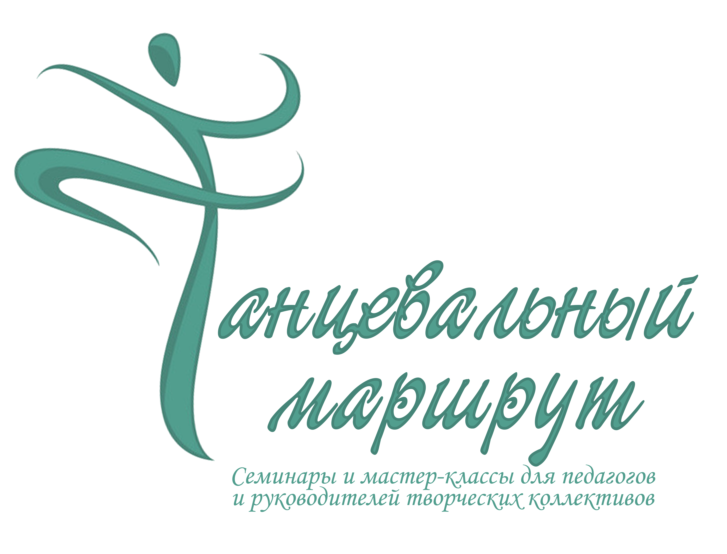
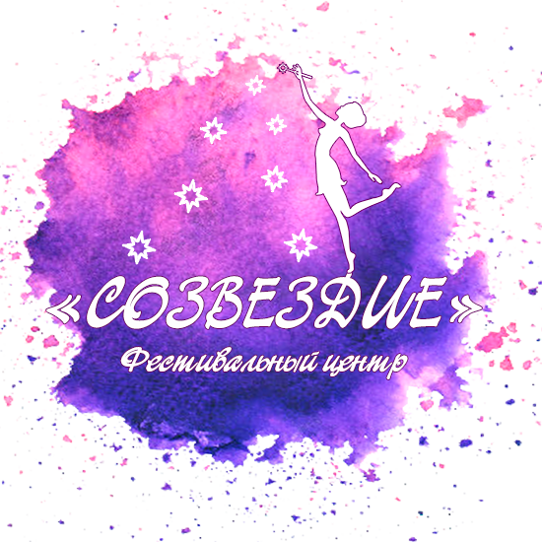
«ПРАВИЛА ДВИЖЕНИЯ»
Семинар для хореографов в рамках проекта
«Танцевальный маршрут»

Семинар для хореографов «Правила движения» проводится в рамках серии семинаров для педагогов и руководителей творческих коллективов «Танцевальный маршрут», целью которых является возможность обмена опытом между хореографами и приглашенными профессиональными экспертами, педагогами, балетмейстерами, известными деятелями искусств.
Проект «Танцевальный маршрут» создан, чтобы помочь хореографам получить новые профессиональные знания, поднять уровень своего коллектива, развить педагогические способности, улучшить имеющиеся навыки и применять их на благо детского творчества.

- Общие положения
Организатором проекта «Танцевальный маршрут» является Фестивальный центр «Созвездие», г. Москва

Дата проведения: 13 августа 2022 года
Место проведения: г. Москва, ул. Исаковского, 37, к. 2, с.1, StroginoWakePark

Семинар «Правила движения» состоит из 3-х частей, продолжительностью по 2 часа каждая.
В разных частях Семинара возможно участие в разных формах

- Программа семинара

Время | Тема | Формы участия
09:30 – 11:30 | Инна Яромова  «Методика построения тренировочного процесса», часть 1  Основные принципы планирования тренировочного процесса. Методика – как правильно компоновать упражнения для построения универсального урока по развитию физических данных. Основания и необходимость применения комбинированных упражнений для сопряженного развития разных физических качеств и умений одновременно как средство экономии учебного времени.  Сила и гибкость  Баланс и сила  Координация и чувство ритма  Танцевальность/гибкость/сила  Баланс и координация  Вращения и баланс  Сила и прыгучесть  Цель: обеспечение наиболее универсальной спортивной базы для подготовки танцора/спортсмена | - Практика (педагог+ученик)  - Теория (педагог)
12:00 – 14:00 | Инна Яромова  «Методика построения тренировочного процесса», часть 2  Основные принципы планирования тренировочного процесса. Методика – как правильно компоновать упражнения для построения универсального урока по развитию физических данных. Основания и необходимость применения комбинированных упражнений для сопряженного развития разных физических качеств и умений одновременно как средство экономии учебного времени.  Сила и гибкость  Баланс и сила  Координация и чувство ритма  Танцевальность/гибкость/сила  Баланс и координация  Вращения и баланс  Сила и прыгучесть  Цель: обеспечение наиболее универсальной спортивной базы для подготовки танцора/спортсмена | - Практика (педагог+ученик)  - Теория (педагог)
Обед
15:00 – 17:00 | Инна Яромова  «Памятка для родителей: Разбор и технические особенности выполнения наиболее важных универсальных упражнений для решения задач, встречающихся в спорте и хореографии. Растяжка, гибкость – что для этого нужно делать в самостоятельных занятиях, в какой последовательности, на что обращать внимание. Как правильно помогать ребенку в домашних тренировках, на что делать акцент. Конструктор домашней тренировки/универсальная домашняя тренировка» | - Практика (родитель+ребенок)  -Теория (педагог)

Информация об Эксперте-хореографе:
Инна Яромова –
Тренер по развитию данных в эстетических видах спорта и хореографии.
Кандидат в мастера спорта по художественной гимнастике.
Образование высшее, Кубанский государственный университет физической культуры, спорта и туризма.
Сертифицированный специалист по биомеханике.
Педагог - хореограф.
Тренер по развитию данных в гимнастике и хореографии с 2008 года.
Проведено более 21 600 часов очных и он-лайн тренировок.
С 2008 по 2020 годы пройдено более 1200 часов обучения на различных программах повышения квалификации. Глубоко изучены биомеханика, хореография, лечебная физкультура, коррекция осанки, педагогика, безопасность проведения спортивных занятий с детьми.

Мастер-класс «Родитель/ребёнок. Домашние тренировки с детьми»
1. Конструктор домашней тренировки/универсальная домашняя тренировка
1.1. Какими принципами и правилами необходимо руководствоваться родителю, занимаясь дома с ребёнком.
1.2. Развитие каких физических качеств и мышечных групп мы должны обеспечить в домашней тренировке.
1.3. Примеры наиболее существенных упражнений и их сочетаний, которые стоит включать в домашнюю тренировку.
2. Технические особенности выполнения наиболее важных универсальных упражнений с ребёнком.
2.1. Суставные подготовительные упражнения: техника, объём, количество.
2.2. Силовая подготовительная часть тренировки (разогреваем мышцы, закрепляем технику упражнений с малой скоростью на малых амплитудах).
2.3. Упражнения на баланс.
2.4. Силовая основная часть тренировки.
2.5. Гибкостная подготовительная часть тренировки.
2.6. Гибкостная основная часть тренировки
2.7. Упражнения на развитие прыжка.
2.8. Плиометрическая тренировка.

- Условия участия

Вы можете выбрать наиболее подходящий для вас вариант участия в проекте «Правила движения»:

Вариант участия | Что входит | Формат/  Кол-во часов | Стоимость  (при оплате до 12.08.22) | Стоимость  (при оплате 13.08.22)
«Родитель+Ребенок» | Дает право на участие в мастер-классе «Памятка для родителей» для родителя со своим ребенком | Практика  2 часа | 3000 руб. | 4000 руб.
«Теория-Педагог 1» | Дает право на посещение одного выбранного Мастер-класса | Теория  2 часа | 3000 руб. | 4000 руб.
«Теория-Педагог 2» | Дает право на посещение двух выбранных Мастер-класса | Теория  4 часа | 4500 руб. | 5500 руб.
«Теория-Педагог 3» | Дает право на посещение трех выбранных Мастер-класса | Теория  6 часов | 5000 руб. | 6000 руб.
«Практика-Педагог 1» | Дает право на участие в одном выбранном Мастер-классе для педагога с учеником | Практика  2 часа | 4000 руб. | 5000 руб.
«Практика-Педагог 2» | Дает право на участие в двух выбранных Мастер-классах для педагога с учеником | Практика  4 часа | 6000 руб. | 7000 руб.
«Полный для Педагога» | Дает право на участие в двух практических Мастер-классах для педагога с учеником и посещение двух теоретических мастер-классов | Теория  2 часа  Практика  4 часа | 8000 руб. | 9000 руб.
«Онлайн» | Дает право на онлайн-просмотр 1 мастер-класса, а также видеозапись, доступ к которой сохраняется в течение 1 месяца.  Количество мастер-классов (от 1 до 3) нужно указать в заявке | Онлайн | 2000 руб.  (4000 – 2 МК,  6000 – 3 МК) | 3000 руб.  (6000 – 2 МК,  8000 – 3 МК)
«Запись» | Только для оффлайн участников. Доступ к видеозаписи мастер-класса сохраняется в течение 1 месяца | Видео  2 часа | 500 руб. | 500 руб.

! Обратите внимание, что количество участников по каждому из вариантов ограничено!
Своевременная оплата гарантирует вам участие в проекте «Правила движения»

Сертификат о прохождении Семинара выдается каждому участнику. Участникам Онлайн-формата Сертификат выдается в электронном виде.
В сертификате указываются все мастер-классы, участие в которых оплачено.

Возможны наличный и безналичный вариант оплаты участия, как от физических, так и от юридических лиц.

Порядок оплаты участия:
Оплата осуществляется после регистрации Заявки на участие (Приложение 1), реквизиты для оплаты будут отправлены в ответном письме.

Оплата в полном размере должна быть произведена до начала мероприятия (13.08.2022 г.)
В случае возникновения непредвиденных обстоятельств, влекущих за собой отказ от участия в семинаре или изменение количества мастер-классов (в меньшую сторону), до 12.08.2022 г. условия возврата обсуждаются индивидуально. После 12.08.2022 г. возврат оплаты невозможен.

- Контакты:

Электронная почта: sozvezdie_fest@mail.ru
sozvezdie-fest.ru
8(929)649-33-44 – Фестивальный центр «Созвездие»
8(926)283-08-95 – Климова Людмила Владимировна

